数据挖掘课程设计报告
----关联规则求解算法Apriori的实现

课程：数据挖掘
姓名：JmingS

目录
数据挖掘课程设计报告 1
一 概述 3
1.1课程设计题目： 3
1.2 系统主要内容与功能 3
1.2.1 设计内容: 3
1.2.2 设计功能： 3
1.2.3 实验环境和工具： 3
二 设计： 3
2.1 Apriori算法： 3
2.1.1 基础知识： 3
2.1.2 算法描述： 4
2.1.3 代码设计： 5
2.2 关键问题解决： 6
2.2.1 问题1：如何通过频繁(k-1)-项集生成候选k-项集？ 6
2.2.2 问题2：如何计算候选集的支持数？ 6
2.2.3 问题3：Hash树如何实现？ 6
2.2.4 问题4：如何从N个项目集中，找到所有大小为k的子集（k<=N），并按字典序排序？ 7
三 用户手册： 7
3.1 输入数据格式： 7
3.2 输出数据格式： 8
四 调试和测试： 8
4.1 设计和编码回顾： 8
4.2 测试： 8
4.2.1 第一组测试数据： 8
4.2.2 第二组测试数据： 9
4.2.3 第三组测试数据： 10
附录（源程序）： 10

一 概述

1.1课程设计题目：
关联分析是数据挖掘中的一个重要任务，Apriori算法是一种典型的关联分析算法。多用于超市的销售决策，如通过统计一段时间内，用户买商品A和B同时发生的概率，得出了顾客买A则很可能会买B的一条规则。
题目要求对给定的训练数据，实现Apriori算法，构件关联规则集合。

1.2 系统主要内容与功能

1.2.1 设计内容:
实现Apriori算法，处理所给的数据，输出有关联的数据集合。

1.2.2 设计功能：
(1) 设计合理的数据结构，编程实现算法；
(2) 给定训练数据集，设计合理的文件格式，保存于外存之中；
(3) 设计Apriori算法，保存关联规则在外存中。

1.2.3 实验环境和工具：
(1) 操作系统：Windows 10
(2) 开发工具：Visual Studio 2015
(3) 实现语言：C++

二 设计：

2.1 Apriori算法：

2.1.1 基础知识：
(1) 项目集 X={x1, …, xk}
(2) 根据最小支持度和最小可信度找出所有的规则X→Y
● 支持度sup(X→Y)=P(X∪Y)
（即：交易库中包含X→Y的概率。）
● 置信度conf(X→Y)=P(Y|X)
(即：包含X的交易中包含Y的概率。)
(3) 频繁项集：
把每个项集都作为候选项集，统计它在数据集中出现的次数，如果出现次数大于最小支持度计数，则为频繁项集。
(4) Apriori性质：
一个频繁项集的任一子集也应是频繁项集。
证明：
反证法。
假设一个频繁项集S的某个子集A不是频繁的，即A的支持度数小于最小支持度技术小于最小支持度计数c，sup_cnt(A) < c。由于项集S出现的次数小于等于子集A出现的次数，即sup_cnt(S) <= Sup_cnt(A)。因此，sup_cnt(S) < c，S也不是频繁的，与之前的假设矛盾。
应用：（剪枝，避免穷举候选集，降低时间复杂度）
如果一个项集是非频繁的，则它的超集也是非频繁的，将不作为候选项集。
Apriori算法采用逐层的方式找出频繁项集。

2.1.2 算法描述：
(1) 文字描述：
输入：训练样例集S，属性集A，支持度阈值minsup，置信度阈值minconf
输出：关联规则集
1）令 k=1
2）生成长度为1的频繁项集
3）重复以下操作直到不在生成新的频繁项集
（a）剪除一些候选项集，它们包含非频繁的长度为K子集
（b）从长度为k的频繁项集中生成长度为k+1的候选项集
（c）通过扫描数据库，计算每个候选项集的支持度
（d）除去那些非频繁的候选项集，只留下那些频繁的候选项集
END
（2）伪代码：
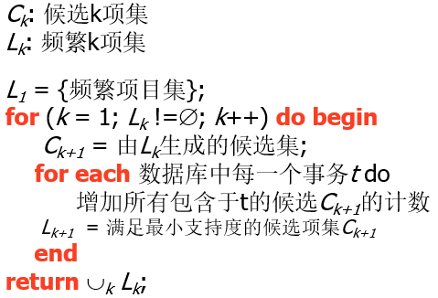

2.1.3 代码设计：
1. 数据结构：
itemset：数据集（struct类型）
vector<int> item; | 事务（包含0个或多个项）
int cnt; | 事务出现次数
int id; | 事务唯一标识
itemset() | 数据集数据成员初始化

2. 函数：
void Input(); | 读取原始数据集
void Ini(); | 获取频繁1-项
void apriori_gen(int k) | 产生候选(k)-项集
bool isInfrequentSubset(itemset c); | 判断生成的候选(k)-项集的某个(k-1)-项子集是否为频繁项集
void getItemsK(hashTrie *root, int k); | 枚举所有事务（即原始数据）包含的k-项集，计算支持度
void Apriori(); | Apriori算法实现，并输出关联规则集

2.2 关键问题解决：

2.2.1 问题1：如何通过频繁(k-1)-项集生成候选k-项集？
1. 算法描述：
Step 1: 连接
频繁(k-1)-项集集合L(k-1)中每个项集中的元素按照字典序排序。任意两个(k-1)-项集F1(k-1)和F2(k-1)，如果它们包含的前k-2个项相同，则连接成为一个候选k项集F(k)。
Step 2: 剪枝
bool isInfrequentSubset(itemset c)函数判断生成的候选(k)-项集的某个(k-1)-项子集是否为频繁项集。如果候选k项集的某个(k-1)-项集是不频繁的，则删除这个候选项集。
2.算法实现：
Step 1: 连接
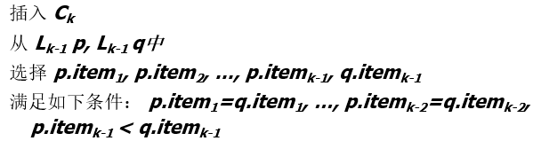
Step 2: 剪枝
将(k-1)-项频繁集生成Hash树（后面会介绍实现方法）。生成候选(k)-项集的所有(k-1)项集（后面会介绍实现方法），检查是否为频繁的，若否，则删除这个候选项集。

2.2.2 问题2：如何计算候选集的支持数？
1. 算法描述：
1）候选项目集保存在 Hash树中。
2）枚举所有事务（即原始数据）包含的k-项集，计算支持度。
2. 算法实现：
候选项目集保存在 Hash树中，将枚举的所有事务（即原始数据）包含的k-项集与Hash树中的值进行匹配，匹配成功则支持度加1，当支持度大于最小支持度数，此候选项集作为频繁项集被保存下来。

2.2.3 问题3：Hash树如何实现？
1. 算法描述：
Hash函数：h(p) = p mod k
将传来的数据集里的元素，依次作为p，以h(p)作为序号分组，构造Hash树。树的每个非叶子节点，利用Hash函数确定候选项集应当沿着当前结点的那个分支向下，最终保存到叶子节点中。
2. 算法实现：
(1) 数据结构：
hashTrie: 存储每一个Hash树的节点 (struct 类型)
hashTrie *next[MaxColNum]; | Hash树后继节点
vector<itemset> C; | 候选(k)-项集
hashTrie() | 初始化Hash树节点
(2) 函数：
void CrehashTrie(hashTrie *root, vector<int> branch); | 创建Hash树
bool FindhashTrie(hashTrie *root, vector<int> branch); | 查找branch的值，判断是否可以在Hash树中匹配成功，并记录在Hash树中匹配成功的次数，保存频繁集。
void DelhashTrie(hashTrie *T, int len); | 销毁Hash树

2.2.4 问题4：如何从N个项目集中，找到所有大小为k的子集（k<=N），并按字典序排序？
(1) 算法描述：
深搜，保存所有子集在数组中的编号序列。
(2) 算法实现：
int combineN; | 项目集N个
int combineK; | 子集大小k个
vector<vector<int>> combine; | 保存所有子集在数组中的编号序列
void dfs(int d, int pos); | 深搜，生成所有大小为k的子集

三 用户手册：

3.1 输入数据格式：
第一行：最小支持度 最小置信度
第二行：测试数据的行数(rowNum) 列数(columnNum)
接下来的rowNum行，columnNum列，即原数据。
“1”代表有，“0”代表无
eg:
0.5 0.6
7 5
TID 网球拍 网球 运动鞋 羽毛球
1 1 1 1 0
2 1 1 0 0
3 1 0 0 0
4 1 0 1 0
5 0 1 1 1
6 1 1 0 0

3.2 输出数据格式：
输出所有关联规则集，并编号。
eg:
Case 0 :
网球拍 => 网球

四 调试和测试：

4.1 设计和编码回顾：
编码之前，仔细看了一下Apriori算法，知道了其作用，编码实现的整体过程，再定义好数据结构，将Apriori算法分为具体的几个步骤（函数）进行实现，整体来说，编码难度在于设计好的数据结构。Hash树的做法，甚是巧妙，对于代码的编写，带来的极大的方便，每一个数据建树和搜索的时间复杂度均为O(1)，（确切来说需要k步匹配，k为当前项集中元素的个数，默认<=100，故时间复杂度为常数，即O(1)），免去了暴力搜索的麻烦，大大提高了效率。

4.2 测试：

4.2.1 第一组测试数据：
1. 输入：
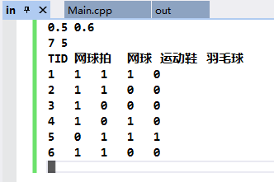
2. 输出：
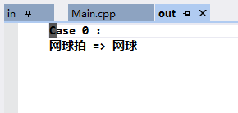

4.2.2 第二组测试数据：
1. 输入：
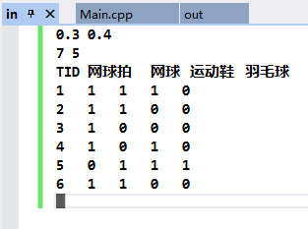
2. 输出：
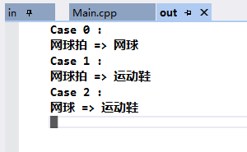

4.2.3 第三组测试数据：
1. 输入：
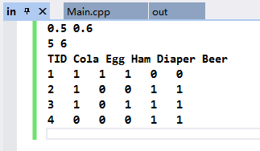
2. 输出：
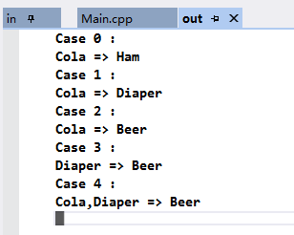

附录（源程序）：
// by Shi Jianming
/*
数据挖掘：关联规则求解算法Apriori的实现
*/

#define _CRT_SECURE_NO_WARNINGS
#define HOME

#include <iostream>
#include <cstdio>
#include <vector>
#include <string>
#include <cmath>
#include <map>
#include <locale>
using namespace std;
const double eps = 1e-8;
const int MaxColNum = 100;

int rowNum, columnNum; // 行数，列数
double supportMin, confidenceMin; // 最小支持度， 最小置信度
int supporNum; // 最小支持数
int total;
int Case;

vector<vector<int> > dataBase; // 保存原始数据集
vector<string> columnName; // 保存每一列的栏目名

// 数据集
struct itemset
{
vector<int> item; // 事务（包含0个或多个项）
int cnt; // 事务出现次数
int id; // 事务唯一标识
itemset()
{
cnt = 0;
id = -1;
}
};

vector<itemset> preL; // 频繁(k-1)-项集
vector<itemset> C; // 候选(k)-项集
vector<itemset> L; // 频繁(k)-项集

map<int, itemset> forL; // 为构造频繁(k)-项集

int C1[MaxColNum]; // 记录C1

/****************************************************/
/*
Hash树：
Hash函数： h(p) = p mod k
时间复杂度：O(k)
*/

struct hashTrie
{
hashTrie *next[MaxColNum]; // Hash树后继节点
vector<itemset> C; // 候选(k)-项集
hashTrie()
{
fill(next, next + MaxColNum, nullptr);
}
};
// 创建Hash树
void CrehashTrie(hashTrie *root, vector<int> branch)
{
hashTrie *p = root;
for (auto i = 0; i < branch.size(); ++i)
{
int pos = branch[i] % branch.size();
if (nullptr == p->next[pos])
{
p->next[pos] = new hashTrie;
}
p = p->next[pos];
}
itemset itsetTmp;
itsetTmp.item = branch;
itsetTmp.id = (total++);
p->C.push_back(itsetTmp);
}
// 查找branch的值，判断是否可以在Hash树中匹配成功，并记录在Hash树中匹配成功的次数，保存频繁集
bool FindhashTrie(hashTrie *root, vector<int> branch)
{
hashTrie *p = root;
for (auto i = 0; i < branch.size(); ++i)
{
int pos = branch[i] % branch.size();
if (nullptr == p->next[pos])
{
return false;
}
p = p->next[pos];
}
for (auto &tmp : p->C)
{
auto i = 0;
for (; i != tmp.item.size(); ++i)
{
if (tmp.item[i] != branch[i])
{
break;
}
}
if (i == tmp.item.size())
{

++(tmp.cnt);
if (tmp.cnt >= (supporNum))
{
if (forL.find(tmp.id) != forL.end())
{
++(forL[tmp.id].cnt);
}else
{
forL.insert({tmp.id, tmp});
}
}
return true;
}
}
return false;
}
// 销毁Hash树
void DelhashTrie(hashTrie *T, int len)
{
for (int i = 0; i < len; ++i)
{
if (T->next[i] != nullptr)
{
DelhashTrie(T->next[i], len);
}
}
if (!T->C.empty())
{
T->C.clear();
}
delete[] T->next;
total = 0;
}

/****************************************************/

/****************************************************/
/*
从集合{0,1,2,3..,(N-1)} 中找出所有大小为k的子集, 并按照字典序排序
*/
vector<vector<int>> combine;
int arr[MaxColNum];
int visit[MaxColNum];
int combineN, combineK;
// 起始：dfs(0, 0)
void dfs(int d, int pos)
{
if (d == combineK)
{
vector<int> tmp;
for (int i = 0; i < combineK; ++i)
{
tmp.push_back(arr[i]);
}
combine.push_back(tmp);
return;
}
for (int i = pos; i < combineN; ++i)
{
if (!visit[i])
{
visit[i] = true;
arr[d] = i;
dfs(d + 1, i + 1);
visit[i] = false;
}
}
}
/****************************************************/

// 读取原始数据集
void Input()
{
cin >> rowNum >> columnNum;
supporNum = ceil(supportMin*(rowNum - 1));
string rowFirst;
for (auto i = 0; i < rowNum; ++i)
{
cin >> rowFirst;
vector<int> dataRow;
int valueTmp;
// 去掉输入数据的第一列
for (auto j = 0; j < (columnNum - 1); ++j)
{
if (i != 0)
{
cin >> valueTmp;
if (valueTmp) {
++C1[j];
dataRow.push_back(j);
}
}
else
{
string colNameTmp;
cin >> colNameTmp;
columnName.push_back(colNameTmp);
}
}
if (i != 0) dataBase.push_back(dataRow);
}
}

// 获取频繁1-项集
void Ini()
{
for (auto i = 0; i < (columnNum - 1); ++i)
{
if (C1[i] >= supporNum)
{
itemset itemsetTmp;
itemsetTmp.item.push_back(i);
itemsetTmp.cnt = C1[i];
preL.push_back(itemsetTmp);
}
}
}

// 枚举所有事务（即原始数据）包含的k-项集，计算支持度
void getItemsK(hashTrie *root, int k)
{
vector<int> branch;
// int bbb = 0;
for (auto tmp : dataBase)
{
// cout << bbb++ << " : " << endl;
if (tmp.size() < k) continue;

combineN = tmp.size();
combineK = k;
dfs(0, 0);

for (int i = 0; i < combine.size(); ++i)
{
for (int j = 0; j < combine[i].size(); ++j)
{
branch.push_back(tmp[combine[i][j]]);
}
/***********************/
/*
匹配候选k-项集，计算支持数
*/
FindhashTrie(root, branch);
// if (FindhashTrie(root, branch))
// {
// for (auto aaa = 0; aaa < branch.size(); ++aaa)
// {
// cout << branch[aaa] << " ";
// }
// cout << endl;
// }
// /***********************/
branch.clear();
}
combine.clear();
// cout << endl;
}

}

// 判断生成的候选(k)-项集的某个(k-1)-项子集是否为频繁项集
bool isInfrequentSubset(itemset c)
{
hashTrie *root = new hashTrie;
int k = c.item.size() - 1;
for (auto tmp : preL)
{
CrehashTrie(root, tmp.item);
}
vector<int> branch;

combineN = c.item.size();
combineK = k;
dfs(0, 0);

for (int i = 0; i < combine.size(); ++i)
{
for (int j = 0; j < combine[i].size(); ++j)
{
branch.push_back(c.item[combine[i][j]]);
}

/***********************/
/*
判断生成的((k-1)-项子集是否为频繁的。
*/
if (!FindhashTrie(root, branch))
{
combine.clear();
DelhashTrie(root, k);
return true;
}
/***********************/
branch.clear();
}
combine.clear();
DelhashTrie(root, k);
return false;
}

// 产生候选(k)-项集
void apriori_gen(int k)
{
for (auto L1 = 0; L1 < preL.size(); ++L1)
{
for (auto L2 = L1 + 1; L2 < preL.size(); ++L2)
{
auto judge = true;
for (auto i = 0; i < (k - 1); ++i)
{
if (preL[L1].item[i] != preL[L2].item[i])
{
judge = false;
}
}
if (!judge) continue;
itemset itemsetTmp;
for (auto i = 0; i < (k - 1); ++i)
{
itemsetTmp.item.push_back(preL[L1].item[i]);
}
itemsetTmp.item.push_back(preL[L1].item[k - 1]);
itemsetTmp.item.push_back(preL[L2].item[k - 1]);
if (isInfrequentSubset(itemsetTmp)) {
continue;
}
C.push_back(itemsetTmp);
}
}
}
// Apriori算法实现，并输出关联规则集
void Apriori()
{
for (auto k = 2; !preL.empty(); ++k)
{
hashTrie *root = new hashTrie;
apriori_gen(k - 1); // 求出候选(k)-项集;
for (auto i = 0; i < C.size(); ++i)
{
CrehashTrie(root, C[i].item);
}
C.clear();
getItemsK(root, k);
DelhashTrie(root, k);
for (auto tmp : forL)
{
L.push_back(tmp.second);
}
forL.clear();
if (L.empty())
{
break;
}
for (auto fromTmp : L)
{
for (auto toTmp : preL)
{
auto i = 0;
for (; i < toTmp.item.size(); ++i)
{
if (toTmp.item[i] != fromTmp.item[i])
{
break;
}
}
if (i == toTmp.item.size())
{
// double aaa = (1.0*fromTmp.cnt) / (1.0*toTmp.cnt);
// double bbb = (1.0*fromTmp.cnt) / (1.0*toTmp.cnt) - confidenceMin;
if ((1.0*fromTmp.cnt)/(1.0*toTmp.cnt) - confidenceMin >= 0.0)
{
cout << "Case " << Case++ << " : " << endl;
for (auto j = 0; j < toTmp.item.size(); ++j)
{
cout << columnName[toTmp.item[j]];
if (j != toTmp.item.size() - 1)
{
cout << ",";
}
}
cout << " => " << columnName[fromTmp.item[toTmp.item.size()]] << endl;
}
}
}
}
preL.clear();
preL = L;
L.clear();
}
}

int main()
{
#ifdef HOME
freopen("in", "r", stdin);
freopen("out", "w", stdout);
#endif
cin >> supportMin >> confidenceMin;
Case = 0;
total = 0;
Input();
Ini();
Apriori();

#ifdef HOME
cerr << "Time elapsed: " << clock() / CLOCKS_PER_SEC << " ms" << endl;
#endif
return 0;
}

